**CSS (13) - Ảnh nền (2)**

**1.1.1 Tạo nền chuyển sắc**

Trong CSS, gradient là một dải màu, hay dải màu chuyển sắc. Chúng ta có thể sử dụng dải màu này để làm nền cho một phần tử HTML. Gọi cái nền này là nền chuyển sắc.

**Nền chuyển sắc tuyến tính**

Sử dụng từ khóa linear-gradient() để tạo một nền chuyển sắc tuyến tính. Cần cung cấp ít nhất ba thông tin: thông tin đầu tiên là hướng chuyển màu, hướng này được xác định bằng góc quay (deg) hoặc từ khóa. Về góc quay, cả mặt phẳng sẽ là 360 độ, góc quay theo chiều kim đồng hồ sẽ có giá trị dương, và ngược chiều kim đồng hồ có giá trị âm. Ví dụ, 0deg ứng với hướng lên, 90deg ứng với hướng sang phải, 180deg ứng với hướng xuống dưới. Thông tin thứ hai và thứ ba là hai màu chặn (color stop), gồm màu chặn đầu và màu chặn cuối. Giá trị của màu chặn có thể là tên màu hoặc giá trị.  
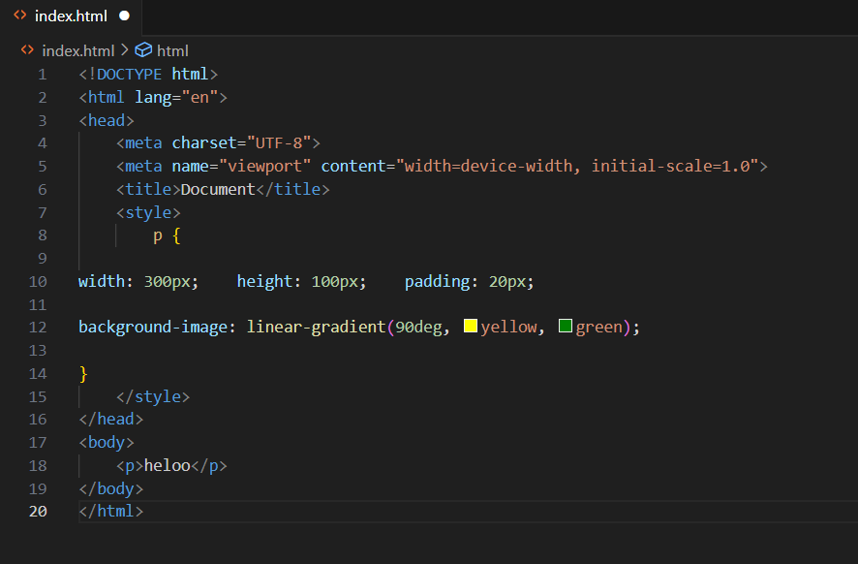

Kết quả:

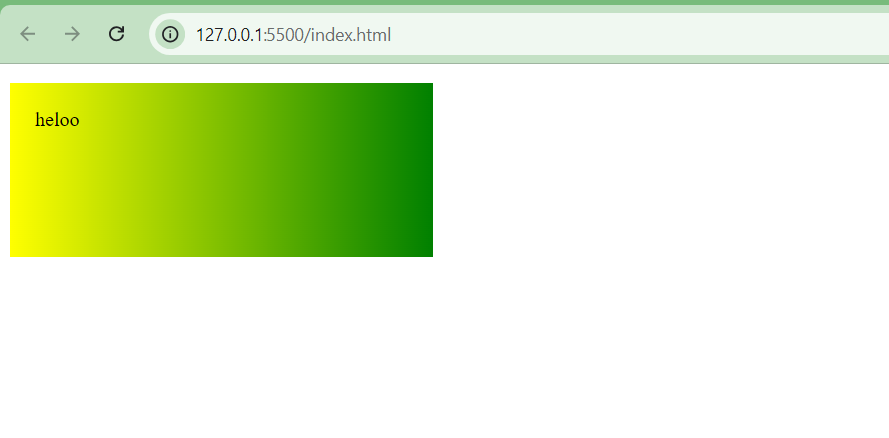

Với một số góc đặc biệt của hướng chuyển màu, có thể dùng từ khóa để thay thế, ví dụ to top (ứng với 0deg), to right (ứng với 90deg), to bottom (ứng với 180deg), to left (ứng với 270deg).

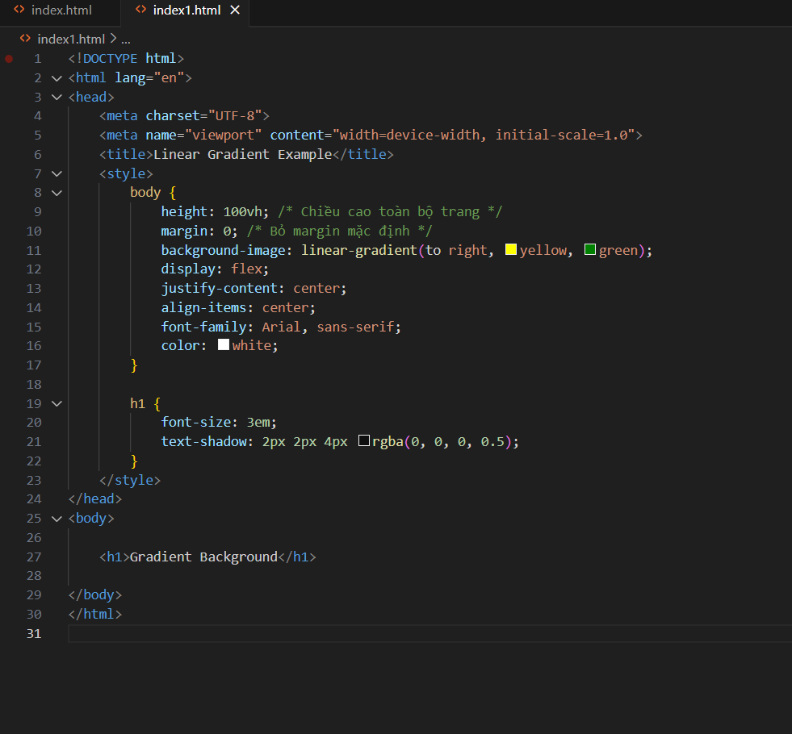

Kết quả:

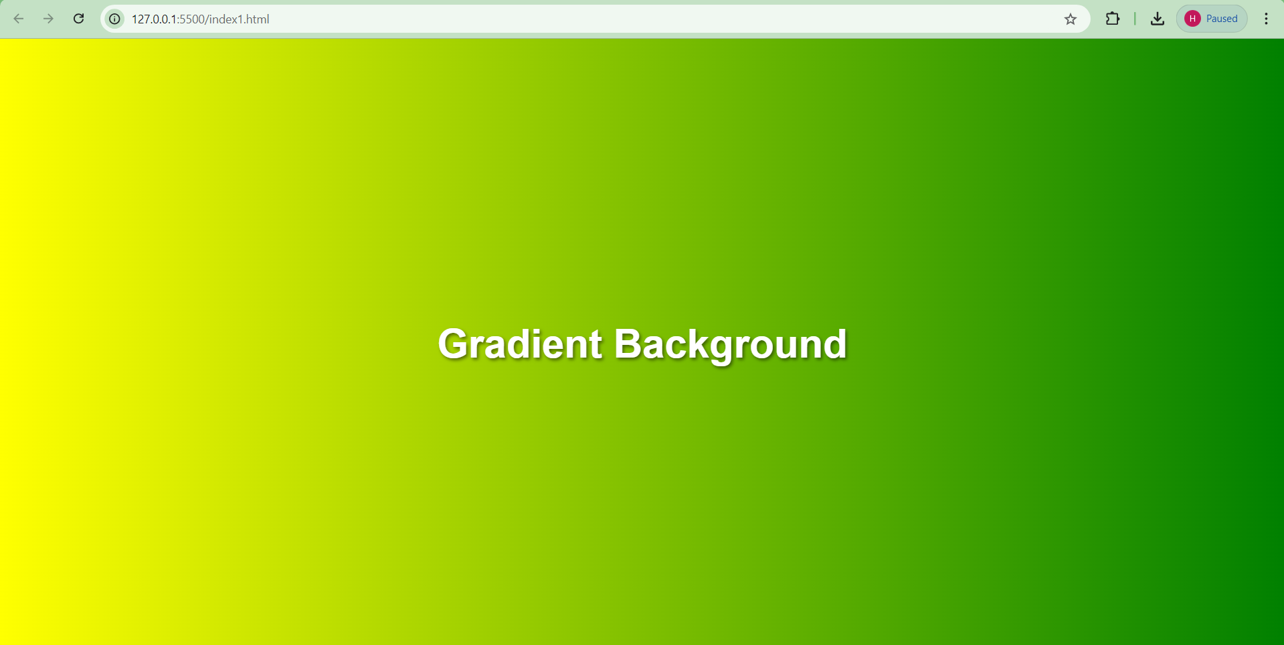

Ví dụ sau là một nền chuyển sắc từ trái qua phải, gồm ba màu chặn, màu thứ hai nằm ở vị trí 50% của đường thẳng (lưu ý: vị trí của màu được viết ngay sau tên màu), nếu màu chặn tại vị trí 0% và 100% thì không cần khai báo vị trí,

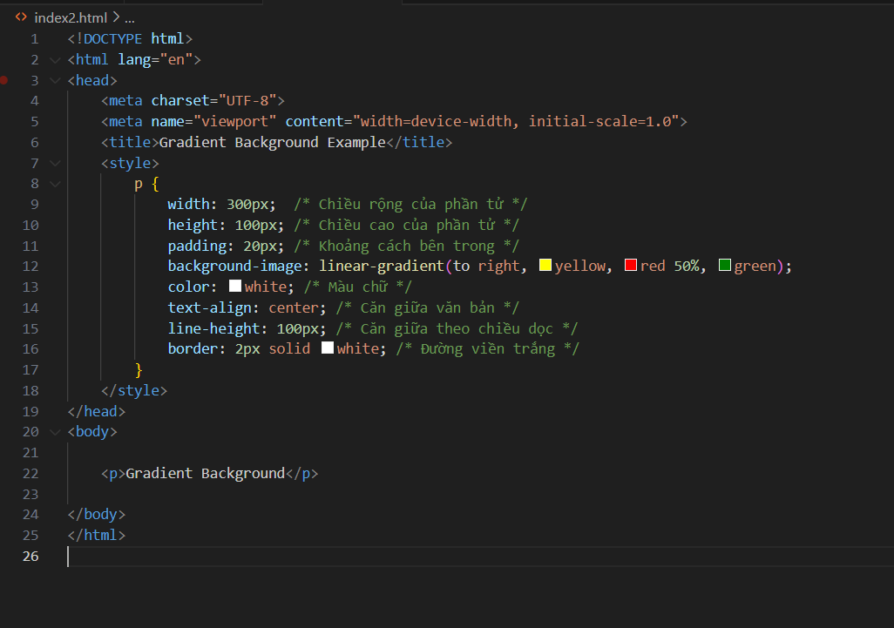

Kết quả:

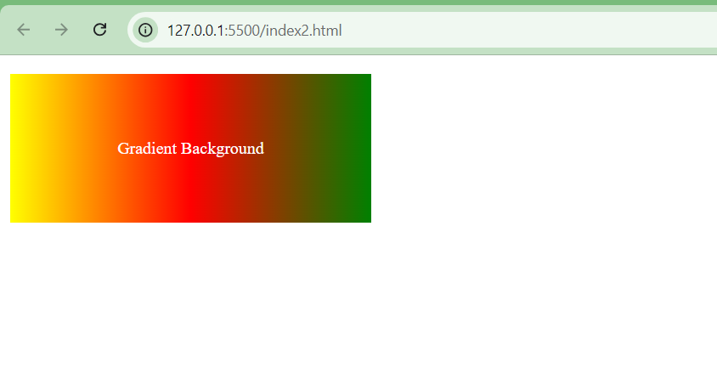

Ví dụ, tạo nền chuyển sắc 3-D,

p {

width: 300px; height: 100px; padding: 20px;

background-image: linear-gradient(to bottom, #e2e2e2 0%, #dbdbdb 50%, #d1d1d1 51%, #fefefe 100%);

}

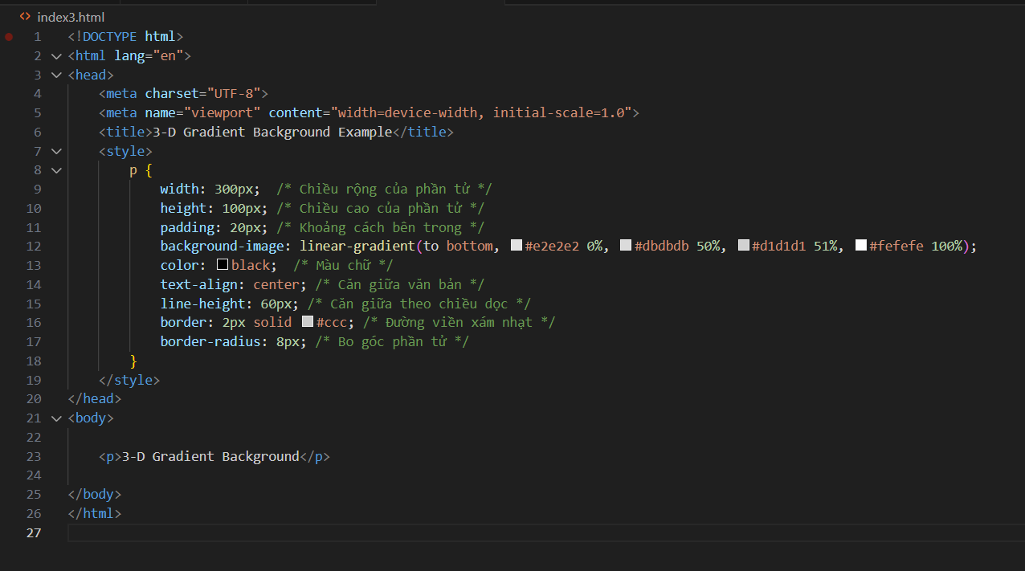

Kết quả:

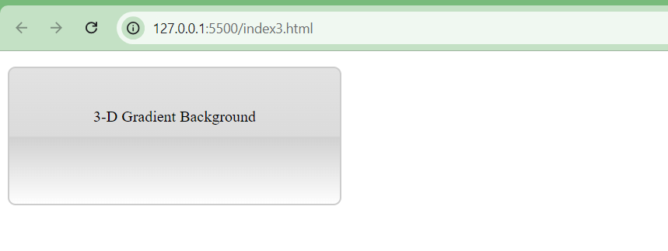

Trong CSS, sử dụng từ khóa radial-gradient() để tạo một nền chuyển sắc tỏa tròn.

Đây là cú pháp:

radial-gradient(shape size at position, start color, …, last color)

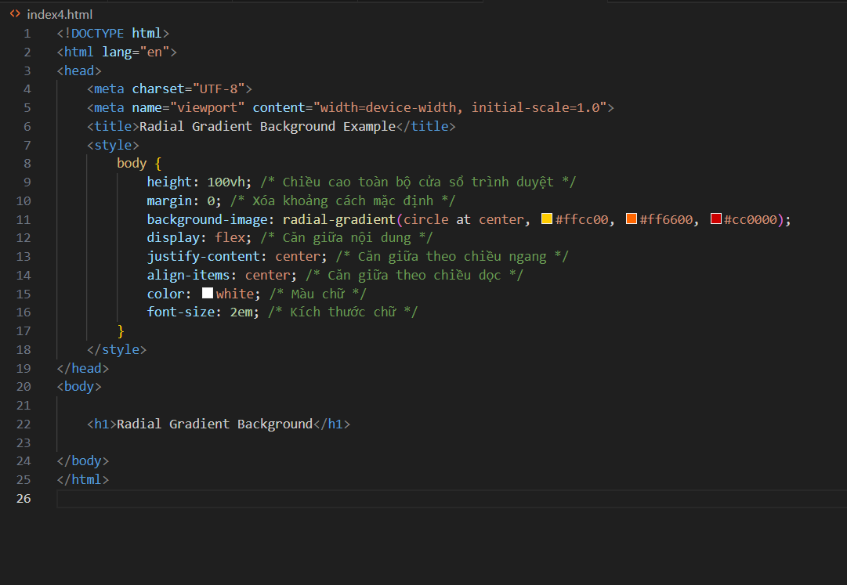

Kết quả:

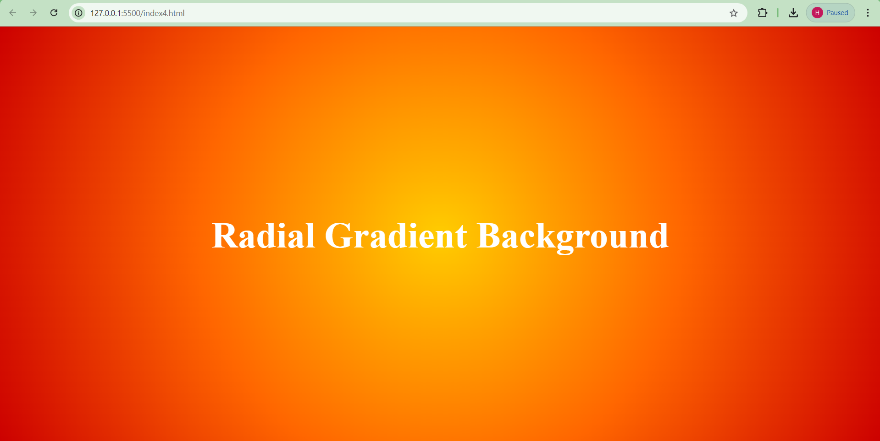

Ví dụ một chỉ dẫn CSS có sử dụng radial-gradient dạng đơn giản nhất, chỉ gồm 2 màu chặn:

p {

width: 300px; height: 100px; padding: 20px;

background-image: radial-gradient(yellow, green);

}

Chúng ta cùng tìm hiểu về các tham số trong cú pháp của radial-gradient:

– shape: loại Đường giới hạn, là đường tròn hoặc đường elip, mặc định là đường elip

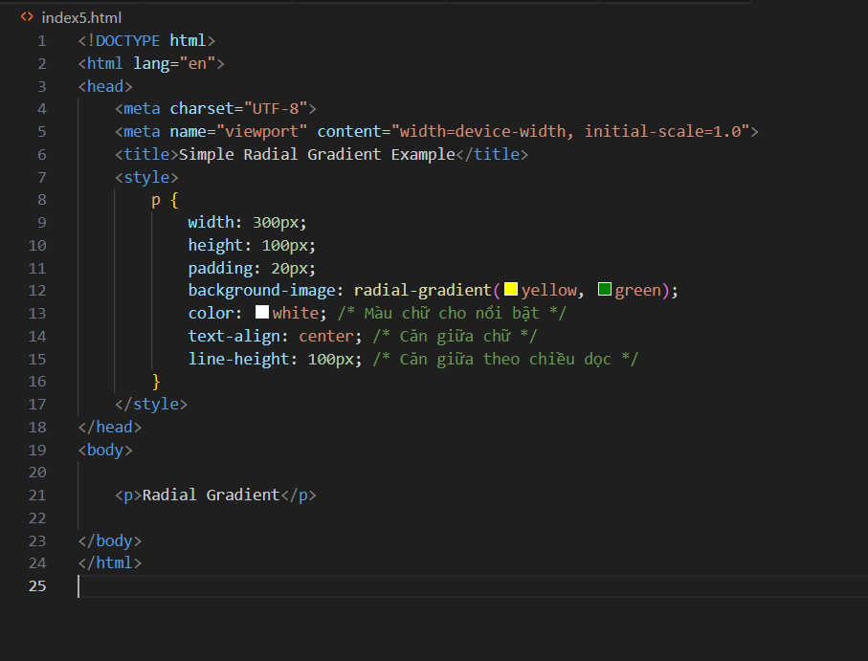

Kết quả:

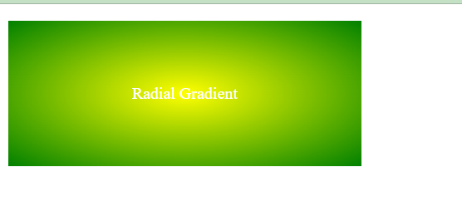

Ví dụ, Đường giới hạn là đường tròn,

background-image: radial-gradient(circle, yellow, green);

– position: vị trí của Tâm điểm, nếu không khai báo tường minh, mặc định là ở giữa (center), tuy nhiên, có thể thay đổi bằng các giá trị giống như thuộc tính background-position,

Ví dụ, thiết lập giá trị Tâm điểm là 80%, 20%, (để ý: có thêm từ khóa at)

background-image: radial-gradient(circle at 80% 20%, yellow, green)

– size: khi đã có Tâm điểm, giá trị size sẽ xác định kích thước vùng chuyển sắc dựa vào tương quan giữa Đường giới hạn và Đường viền của đối tượng chứa nó, giá trị size là các từ khóa sau:

closest-side: tạo ra vùng chuyển sắc, sao cho đường Giới hạn sẽ tiếp xúc với Đường viền gần nhất của phần tử chứa nó

closest-corner: tạo ra vùng chuyển sắc, sao cho đường Giới hạn sẽ tiếp xúc với góc gần nhất của phần tử chứa nó

farthest-side: tạo ra vùng chuyển sắc, sao cho đường Giới hạn sẽ tiếp xúc với Đường viền xa nhất của phần tử chứa nó

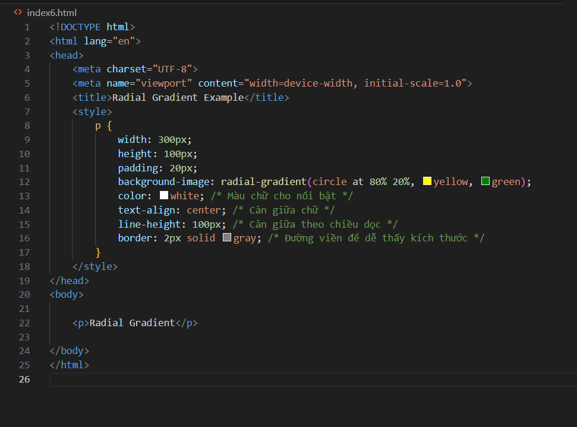

Kết quả:

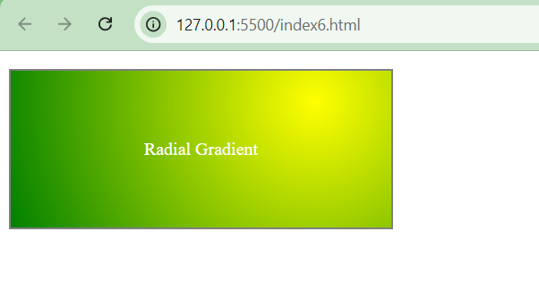

Ví dụ, dải màu vàng dày 10%,

p {

width: 300px; height: 100px; padding: 20px;

background-image: radial-gradient(circle, yellow 10%, green)

}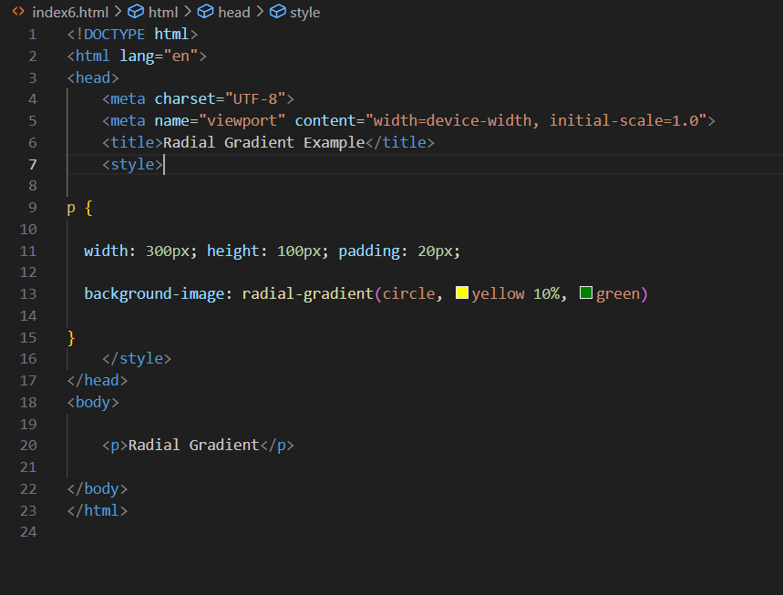Kết quả:

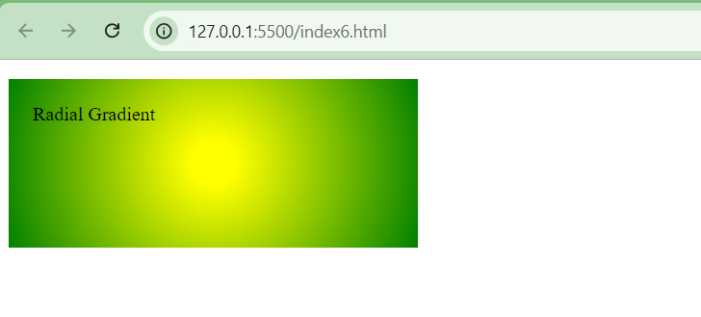

Ví dụ, dải màu vàng dày 50%,

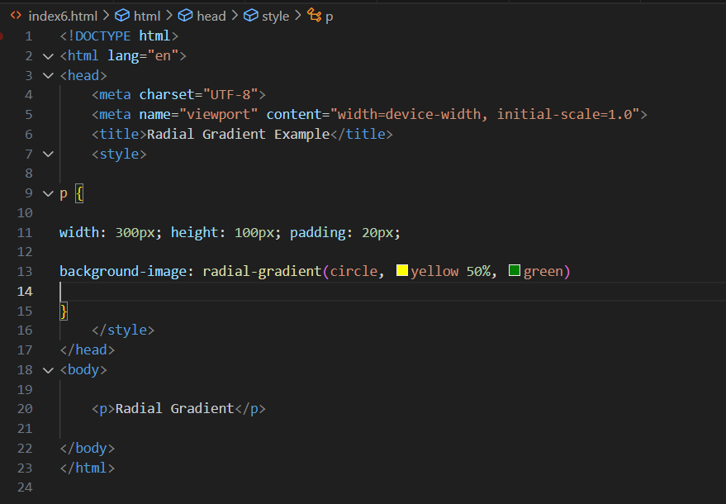

Kết quả:

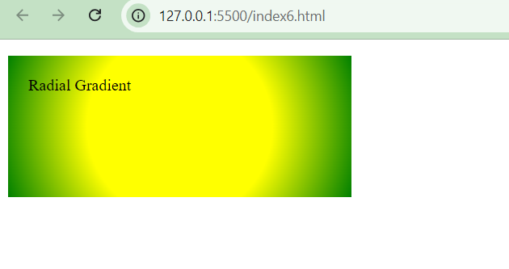

**1.1.2 Tương thích với các trình duyệt**

Ở phần trên, chúng ta đã tìm hiểu về tạo nền chuyển sắc, tuy nhiên, đó là các đặc tả của CSS. Thực tế, trước khi có một đặc tả thống nhất, các trình duyệt đã tự tạo ra các xử lý riêng cho chức năng này. Vì vậy, để có được nền chuyển sắc tốt nhất trên các trình duyệt khác nhau, nên sử dụng thêm các tiếp đầu ngữ (prefix) để chỉ ra đoạn mã đó là của trình duyệt nào.

Khi có thêm tiếp đầu ngữ, việc viết mã sẽ vất vả hơn. Ví dụ sau đây là đoạn mã để tạo ra một nền chuyển sắc có tính tương thích với nhiều trình duyệt:

background: #ffff00; /* Old browsers */

background: -moz-linear-gradient(top, #ffff00 0%, #00ff00 100%);

/* FF3.6+ */

background: -webkit-gradient(linear, left top, left bottom, colorstop(

0%,#ffff00), color-stop(100%,#00ff00));

/* Chrome,Safari4+ */

background: -webkit-linear-gradient(top, #ffff00 0%,#00ff00 100%);

/* Chrome10+,Safari5.1+ */

background: -o-linear-gradient(top, #ffff00 0%,#00ff00 100%);

/* Opera 11.10+ */

background: -ms-linear-gradient(top, #ffff00 0%,#00ff00 100%);

/* IE10+ */

background: linear-gradient(to bottom, #ffff00 0%,#00ff00 100%);

/* W3C */

filter: progid:DXImageTransform.Microsoft.gradient(

startColorstr=’#ffff00’, endColorstr=’#00ff00’,GradientType=0 );

/* IE6-9 */

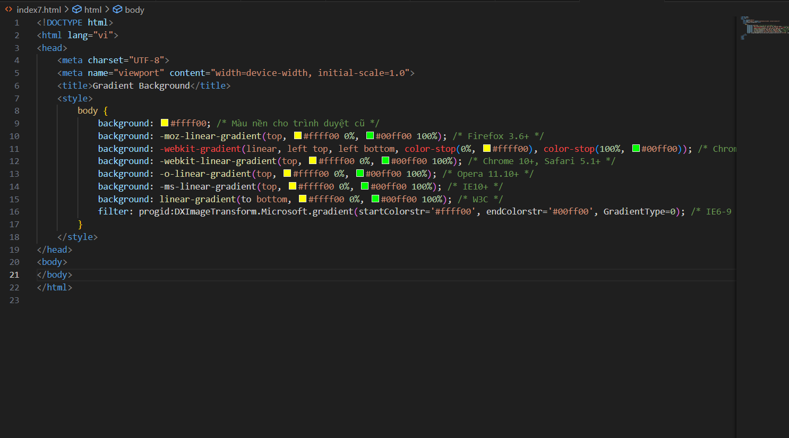

Kết quả:

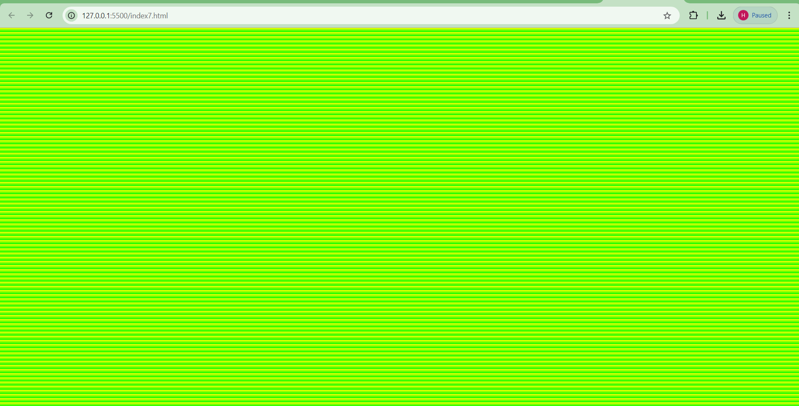

1.1.3 Viết CSS ở tập tin riêng

Sử dụng phần tử link

Trong tài liệu HTML, để tạo liên kết tới tập tin .css, sử dụng phần tử link trong head. Đây là phương pháp được sử dụng phổ biến nhất.

**Sử dụng chỉ dẫn import**

Đây là cách thứ hai để tạo sự kiên kết giữa tài liệu HTML và CSS. Vì import là một chỉ dẫn của CSS nên nó phải được đặt trong phần tử style, hoặc đặt trong một tập tin .css.

Ví dụ, đặt trong phần tử style,

<head>

<style>

@import url("/path/stylesheet.css");

p { font-face: Verdana;}

</style>

<title>Titles are required.</title>

</head>Chia nhỏ mã CSS vào nhiều tập tin

Vì có thể kết hợp mã CSS ở nhiều tập tin khác nhau bằng chỉ dẫn import, hoặc liên kết tới nhiều tập tin .css bằng phần tử link, nên chúng ta có thể tách mã CSS thành nhiều tập tin để có thể sử dụng lại. Ví dụ, lập trình viên có thể tách mã CSS theo chức năng như sau: CSS về trình bày văn bản (typography), CSS về bố cục (layout), CSS về form.

Ví dụ, khi muốn sử dụng lại, chúng ta sẽ sử dụng chỉ dẫn import,

Nội dung của tập tin clientsite.css:

/* basic typography */

@import url("type.css");

/* form inputs */

@import url("forms.css");

/* navigation */

@import url("list-nav.css");

/* site-specific styles */

body { background: orange; }

…các chỉ dẫn CSS khác…

Tạo 3 têp css con.

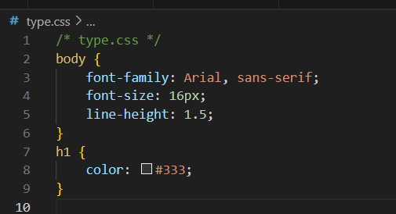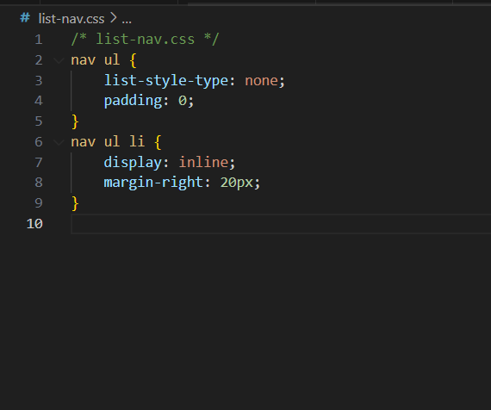

Tạo 1 css cha

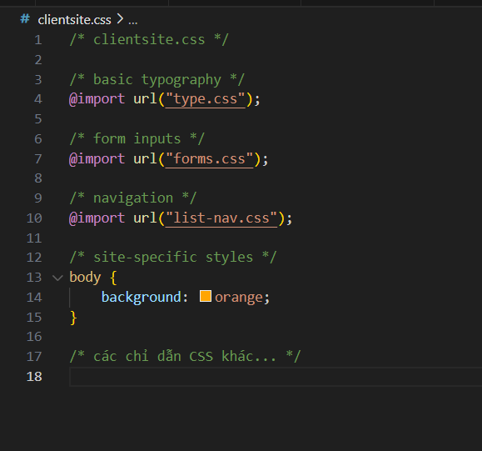

Code html

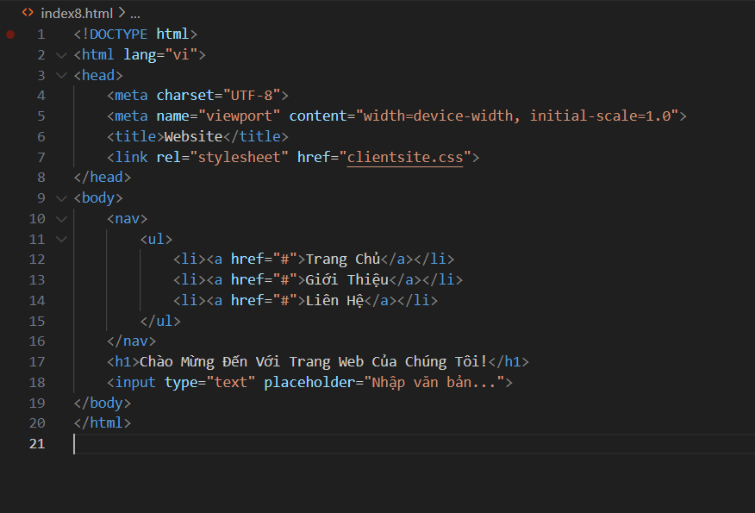

Kết quả:

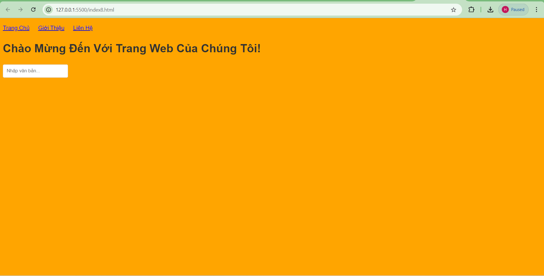**Bài tập 2. Sử dụng HTML và CSS, thiết kế giao diện web theo mẫu sau:**

**Code html** <!DOCTYPE html>

<html lang="en">

<head>

    <meta charset="UTF-8">

    <title>background image</title>

    <link rel="stylesheet" href="style.css">

</head>

<body>

    <div class="container">

        <section class="cv">

            <figure class="profile-pic-figure">

                <img src="img/tim.webp" alt="Profile Picture" title="My Profile Picture" width="800" height="800">

                <figcaption class="offscreen">Tim Berners Lee</figcaption>

            </figure>

            <h1 class="h1">

                <span class="nowrap">Xin chào 👏</span>

                <span class="nowrap">Tôi là Tim</span>

            </h1>

        </section>

    </div>

</body>

</html>

Code css

/* dùng font Nunito trên mạng */

@import url('https://fonts.googleapis.com/css2?family=Nunito:wght@200&display=swap');

/* Begin reset */

* {

    margin: 0;

    padding: 0;

    box-sizing: border-box;

}

img { display: block; }

/* End reset */

/* Utility classes */

.nowrap {

    white-space: nowrap;

}

.offscreen {

    position:absolute;

    left: -10000px;

}

/* End utility classes */

body {

    font-family: Nunito, sans-serif;

    min-height: 100vh;

    background-color: aliceblue;

    background-image: url("img/bubble1.png"), linear-gradient(to left,steelblue, #fff);

    background-repeat: repeat-y, no-repeat;

    background-position: right center;

    background-size: 10%, auto;

}

.container {

    background-color: rgb(251, 210, 156);

    background-image:url("img/dalat.jpg");

    background-size: cover;

}

.cv {

    border-bottom: 2px solid #000;

    padding: 20px;

    display: flex;

    justify-content: flex-start;

    align-items: center;

    gap: 30px;

    background-color:hsla(0, 0%, 100%, 0.35);

}

.h1 {

    font-size: 500%;

    color: #fff;

    text-shadow: 2px 2px 5px #000;

    /* background-color:hsla(0, 0%, 0%, 0.41);

    padding: 0.25rem;

    border-radius: 10px; */

}

.profile-pic-figure {

    width: 35%;

}

.profile-pic-figure img {

    width: 100%;

    height: auto;

    min-width: 100px;

    border: 5px double gray;

    border-radius: 50%;

}

Kết quả:



1.1.6 Câu hỏi ôn tập

**Câu 1. The ………..CSS property sets the initial position for each background image.**

A. background-clip

B. background-repeat

C. background-image

**D. background-position**

**Câu 2. The ……….property specifies an image to use as the background of an element.**

**A. background-image**

B. background-repeat

C. background-attachment

D. background-size

**Câu 3. Trong tập tin CSS, khi muốn liên kết mã nguồn CSS ở các tập tin khác, thì sử dụng chỉ dẫn hay từ khóa nào?**

A. link

**B. @import**

C. include

D. using

**Câu 4. The ………property sets whether a background image scrolls with the rest of the page, or is fixed.**

A. background-image

B. background-clip

C. background-size

**D. background-attachment**